**ML2017FALL Final Project: Listen and Translate**

NTU_r06946003_鬼氏企業

**組內分工**

|  |  |  |
| --- | --- | --- |
| R06946003 | 湯忠憲 | RNN retrival model |
| R06922030 | 傅敏桓 | CNN + RNN retrival model |
| B03902085 | 吳家謙 | Seq2seq model |
| D05921027 | 張鈞閔 | 資料前處理、特徵抽取、實驗統計 |

**問題描述**

這份期末專題的目標是希望以機器學習的方法，解決跨語言的語音辨識問題。給定一段台語的聲音訊號特徵 (MFCC，梅爾倒頻譜係數特徵)，我們希望跳過文字翻譯的步驟，直接將台語的音訊辨識輸出成中文字。這個問題已被簡化成四選一的單選題，因此我們提出的模型以檢索模型 (retrieval model) 為主。

**資料前處理／特徵抽取**

1) 序列襯填 (Zero Padding)

資料集包含長短不等的訓練資料共 45036 筆、測試資料共 2000 筆。其中，最長的音訊樣本 (MFCC) 長度為 246，而最長的字幕共 13 個字。使用 Keras 提供的運算架構時，我們採取序列襯填的方式，將所有序列於前方補 0 至最大長度，得到的每一筆音訊特徵大小為 (246, 39)、字幕長度為 (13, )。

2) 平移負採樣／隨機負採樣 (Negative sampling)

在訓練檢索模型 (retrieval model) 時，訓練資料需要包含正確 (positive) 的配對以及錯誤(negative) 的配對。我們透過對正確配對的資料做任意平移，讓每一個 MFCC 都對應到錯誤的字幕 (caption) 來產生錯誤配對的資料。每次 epoch 藉由不同的平移距離，可以產生不一樣的負樣本，讓模型學到更多資訊。另外，我們發現正確配對和錯誤配對之間的比例，對模型訓練過程也有不少影響，相關的討論會在後面的章節詳述。

除了以上兩點是訓練檢索模型必須的前處理外，我們也嘗試了以下列舉的方法在訓練資料集上實作資料增強 (data augmentation)：

3) 降採樣 (downsampling)

對任意音訊樣本的 MFCC 特徵序列進行降採樣，以每兩個音框中只取一個的方式，將音訊樣本的採樣率減半，如此原本包含 164 個音框的樣本就會變成 82 個音框，再作為新的訓練資料一起訓練模型。

**模型描述**

在這次的期末專題中，我們嘗試實作了幾種不同的神經網路模型。在檢索模型的部分，嘗試了 RNN 架構和 CNN + RNN 兩種架構；考慮到更普遍的使用情境 (非選擇題的情況)，也嘗試實作基於 RNN 的 Seq2seq 模型。

1) RNN 檢索模型 (RNN retrieval model)

首先想到以 RNN 模型來抽取時間序列資料的特徵向量。我們採用的 RNN 檢索模型架構如下圖所示，音訊的部分是拿 MFCC 特徵通過兩層雙向 GRU 後，得到其特徵表示 (feature representation) ；配對的字幕則需要先經過一層詞嵌入層，將字幕的每個詞對應到實數詞嵌入向量空間，再通過兩層雙向 GRU 得到字幕的特徵表示。將兩者做向量內積後通過 sigmoid 映射到 [0, 1] 之間，最後得到的輸出代表兩者為正確配對的分數。

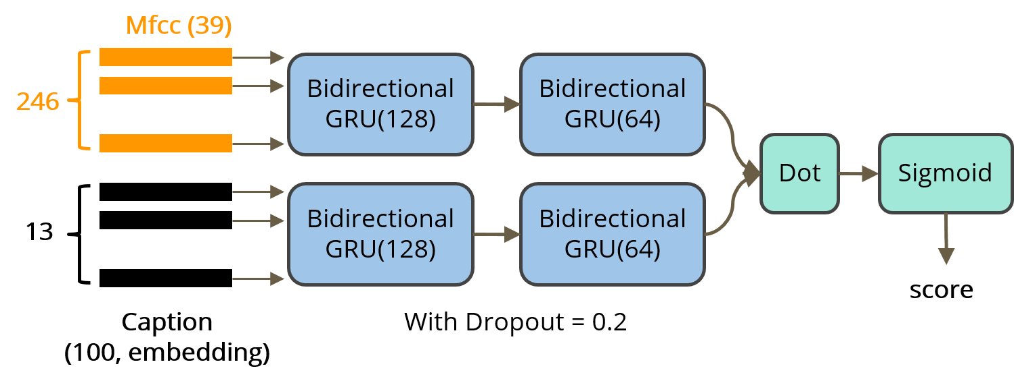

Figure 1. RNN retrieval model architecture

模型訓練的相關超參數 (hyper-parameters) 設置如下表所示：

|  |  |
| --- | --- |
| Loss function | binary cross entropy |
| Optimizer | Adam, with learning rate 1e-3 |
| Number of epochs | 50, with early stopping (patience = 4) |
| Batch size | 512 |
| Training-validation ratio | 19 : 1 |
| Word embedding dim | 100 |

Table 1. RNN retrieval model hyer-parameter

2) CNN RNN 混合檢索模型 (CNN-RNN-hybrid retrieval model):

我們也可以透過卷積運算來掌握相鄰的音框之間的交互關係；這可以透過 Keras 的一維的卷積層 (Conv1D) 來實作，好處是可以大幅減少模型訓練的時間和大小。不使用二維卷積的原因是，我們預期 MFCC 的每個維度之間有足夠的獨立性，使用二維卷積反而會把不同區段的特徵混在一起。將音訊樣本的網路架構以 CNN 改寫後，得到的模型架構如下圖所示。模型訓練的超參數設置和前者雷同，但改成訓練 150 個 epoch ，取驗證準確率最高的模型參數。

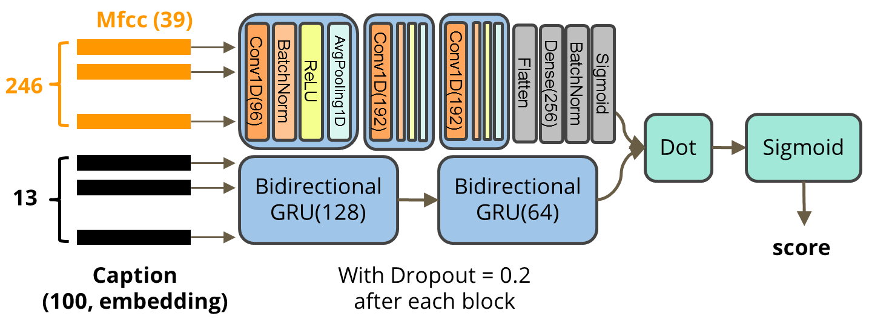

Figure 2. hybrid retrieval model architecture

模型訓練的相關超參數 (hyper-parameters) 設置如下表所示：

|  |  |
| --- | --- |
| Loss function | binary crossentropy |
| Optimizer | RMSProp, with learning rate 1e-3 |
| Number of epochs | 150 |
| Batch size | 512 |
| Training-validation ratio | 19 : 1 |
| Word embedding dim | 100 |

Table 2. CNN-RNN-hybrid retrieval model hyper-parameter

3) Seq2Seq 模型

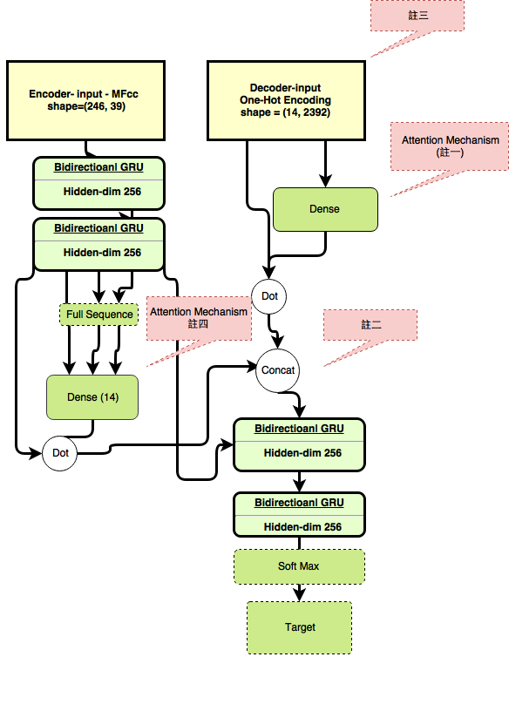

Figure 3. Seq2seq architecture

註一：Attention mechanism 於 Encoder sequence。Performance 提升約10％。把原先由 attention weight 計算分數之 Multiply 運算改為 Dot Performance 提升約6%。推測此運算有降維效果，使得 Decoder 分析更順利。

（reference : [https://github.com/philipperemy/keras-attention-mechanism）](https://github.com/philipperemy/keras-attention-mechanism%EF%BC%89)

註二：Decoder 最後一層 layer 的 Full Sequence 過 SoftMax 降維後與 Encoder Input Concate後再餵進Decoder。Performance 提升約 6%，原意想要讓 Encoder Input state參考Decoder Sequence。（實驗於 Concat 後過 Dense 再餵進 Decoder、與只參考Encoder Final state。但效果不如直接 Concat 後餵給 GRU Layer.

註三：Encoder Input 使用One hot Encoding。曾實驗過 Embedding 與過 FastText word2vec，Performance 皆下降。推測現 Model 之 Input 降維效果比 Embedding Layer 更好 (註一)

註四：此Layer，原意希望由Decoder Full Squences / Final State，與Decoder Input 計算 Weight 權重。實驗於此Layer 之 Dense Layer 餵進 Encoder Input，再進Deocder Layer，但 Performance 下降，推測此資訊 GRU Layer 處理能力大於NN。此 SoftMax Layer 推測是由 Encoder Layer 之 Full Sequence (Length 246) 計算出 Encoder 之各 Input (Length 14) 之權重。

**實驗與討論**

1) 模型訓練過程

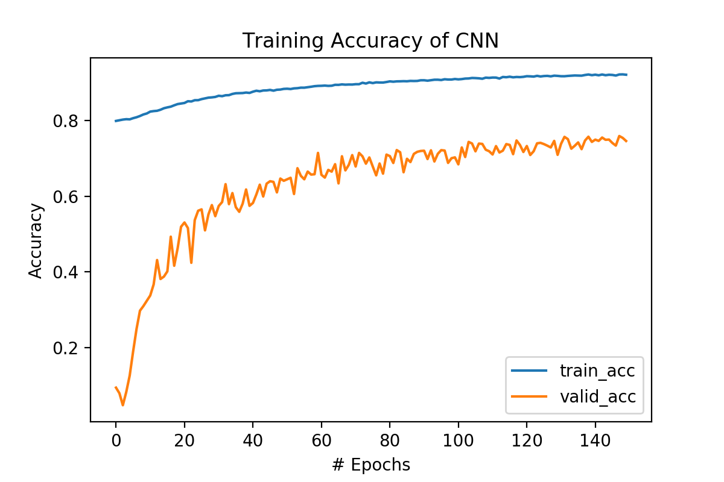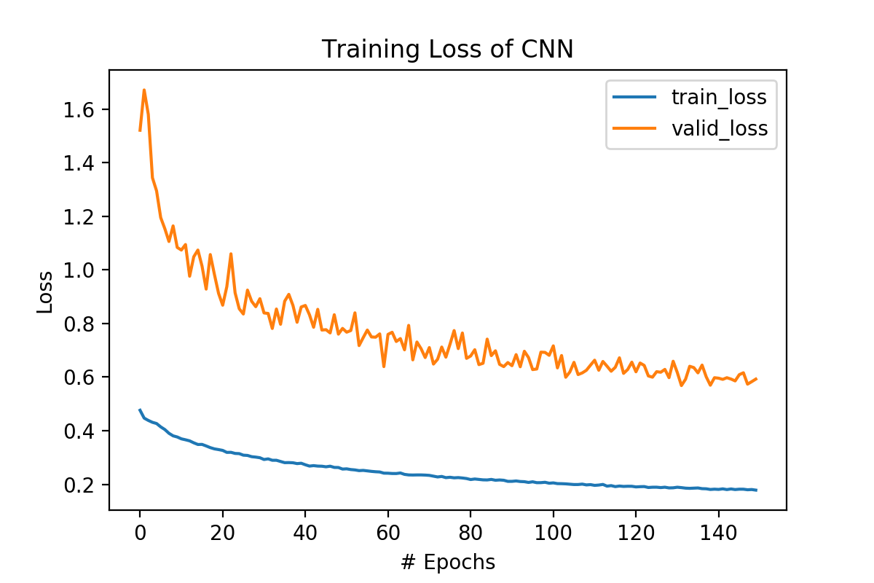

Figure 4. Training process

2) 模型架構比較

Retrieval model 中，RNN 疊兩層會有比較好的準確度，但是疊到第三層就沒有更多的進步，並且訓練時間更久。

3) 正負樣本比例的影響

由於測試資料是四選一的選擇題，大多數的答案都是錯的，因此我們認為增加錯誤配對的樣本數兩可以提高模型的準確率。以下是我們針對「正負樣本的比例」在 RNN 檢索模型上進行的實驗結果：

|  |  |
| --- | --- |
| 正負樣本的比例 | Kaggle categorization accuracy (public) |
| 1:1 | 0.36000 |
| 1:2 | 0.42900 |
| 1:3 | 0.50300 |
| 1:4 | 0.57999 |
| 1:5 | **0.72200** |
| 1:6 | 0.70800 |

Table 3. Positive/Negative ratio experiment

從上表可以看出，當比例來到 1 : 5 的時候，我們的模型能夠有最好的表現。即使再增加負樣本的比例，也無法能夠有更多的準確度提升。

4) 訓練速度

如前所述，採用 CNN 取代部分 RNN 的好處在於，CNN 的模型較大部分現行的 RNN模型而言運算比較單純、更新參數的速度也相對較快。我們觀察到 CNN 模型雖然在處理有時間相依性的資料上，表現略差於 RNN 的模型，但大幅減少了訓練時間。

另外，我們也分別比較了相同架構下使用 LSTM 和 GRU 實作 RNN 的差異。一般認為GRU 的參數量雖然較 LSTM 少，在大部分的問題上可以達到差不多的表現。下表為分別使用 CNN、GRU 和 LSTM 處理 MFCC 特徵的實驗結果。

|  |  |  |  |
| --- | --- | --- | --- |
|  | CNN | GRU | LSTM |
| 每個 epoch 耗時* | ~30 s | 490 s | > 30 mins |
| 單一模型val_acc |  | 0.8802 | 0.8913 |

* GPU = GTX 1080 Ti / batch size = 512

Table 4. Training speed comparison

5) ensemble

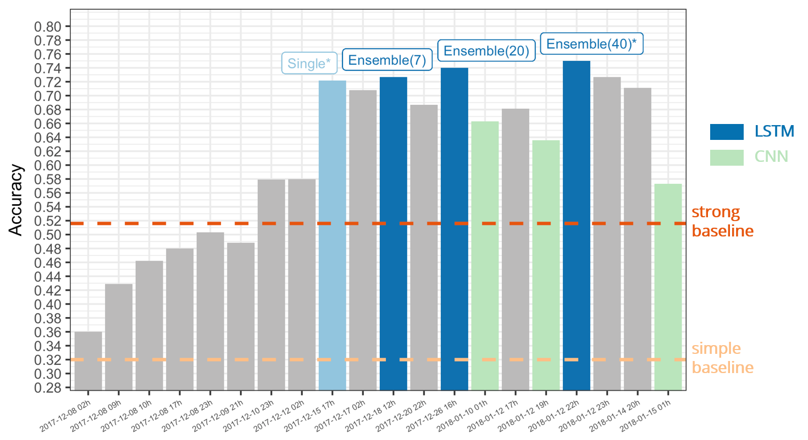

Figure 5. Performance evolution until 1/19

藉由不斷的隨機抽樣，我們可以創造出許多基於不同樣本訓練而成的模型，在將他們預測出來的機率相加，取 argmax 所得的那個 class (選項) 當做我們最終的 output。上圖展示我們於 final presentation 前的模型準確度。可以發現 ensembling 可以有效的提高準確度。最後於 final presentation 前，我們使用 40 個模型 ensemble 起來，達到 0.75900 的準確率。

經過以上實驗我們得出的最佳模型訓練方式，我們發現能夠大幅提升準確度的操作是增加負樣本的比例，並且是度的加深類神經網絡。而使用 CNN 雖然準確度不及 RNN ，但是在訓練時間上有很大的優勢。

1. Data augmentation:

在得到 mfcc 資料後先將 frame 個數做降取樣，取原本長度的一半，並且保留原始樣本。這樣一來可以得到多一倍的資料量。

1. Negative sampling:

透過上述實驗我們發現 1:5 的正負樣本比例是個不錯的選擇，因此這邊我們隨機挑選 5 個不同的 index 做為 rolling shift 的開始以產生多樣化的負樣本。相對於原始資料量，擴充後的正負比例為2:10。

1. Using GRU:

由於 LSTM 需要花費較多的時間，因此我們改用 GRU 做為RNN layer。

1. Ensembling:

由於是隨機取樣，因此每個模型訓練時所看到的負樣本組合都不盡相同。藉由 ensemble 20個模型，我們讓準確度達到 0.858。